KRÓLEWNA ŚNIEŻKA

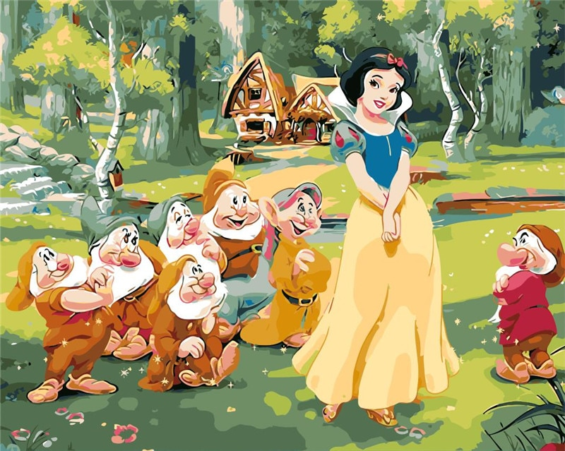

Miłego słuchania bajki

https://www.youtube.com/watch?v=93TlU6-TUpU

Wiem, że uwielbiacie kolorowanki, więc wybierzcie sobie któryś poniższy obrazek i pokolorujcie kredkami lub farbami jeśli macie w domku.

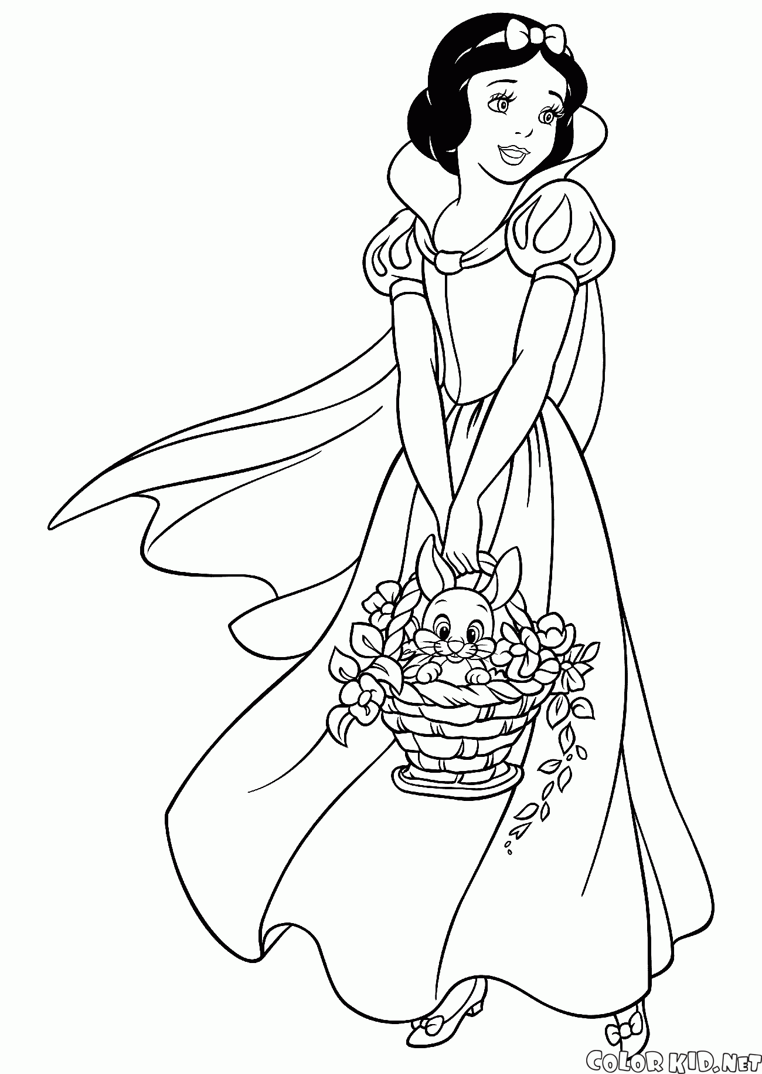
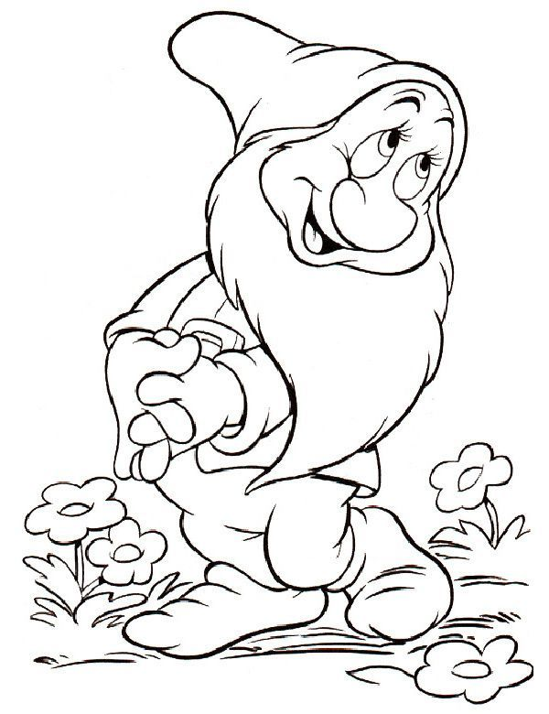

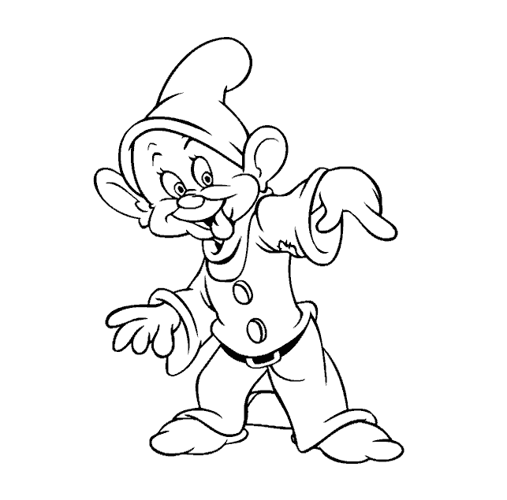

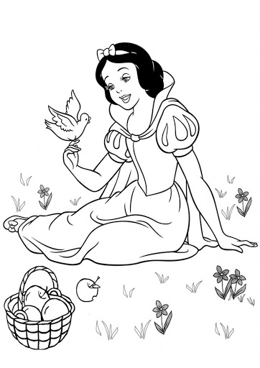
Smefy moje drogie a teraz odrobinę liczenia i figur geometrycznych:

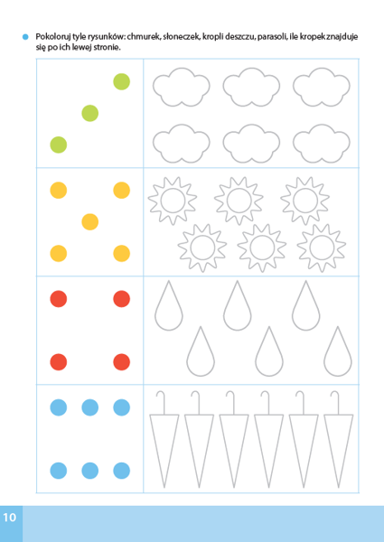

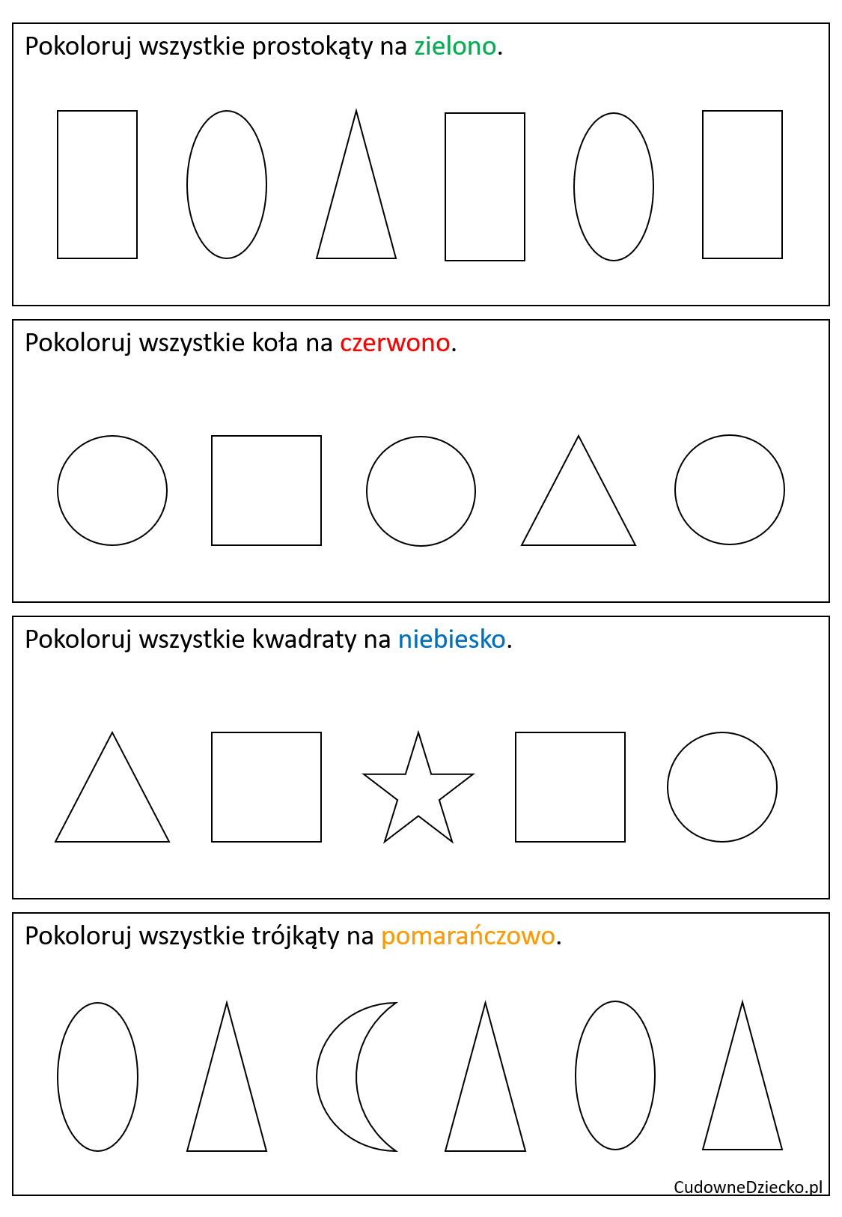
Miłej zabawy i do jutra

